Тема урока: Как устроен компьютер. Клавиатурный тренажер в режиме ввода слов.
Класс: 5 класс.
УМК: Босова Л. Л. Информатика 5 МОСКВА, БИНОМ. Лаборатория базовых знаний, 2011.
Тип урока: урок изучения и первичного закрепления нового материала.
Цель урока: систематизация и расширение знаний обучающихся о составе компьютера.
Планируемые результаты:
личностные:
- формирование ответственного отношения к учению на основе мотивации к обучению и познанию;
- формирование осознанного, уважительного и доброжелательного отношения к другому человеку, его мнению;
- формирование коммуникативной компетентности в общении и сотрудничестве со сверстниками и взрослыми в процессе учебной деятельности.
метапредметные:
- умение определять понятия, создавать обобщения, классифицировать, строить рассуждение, умозаключение и делать выводы;
- умение создавать, применять различные продукты для решения учебной задачи;
- умение оценивать правильность выполнения учебной задачи, собственные возможности её решения;
- развитие ИКТ–компетенции.
предметные:
- знать: строение компьютера, место компьютера в жизни;
- уметь: определять основные, периферийные устройства компьютера.
Рекомендуемые образовательные ресурсы.
- Презентации «Как устроен компьютер», «Компьютер на службе у человека»;
- Электронный тест «Как устроен компьютер»;
- Файлы для печати Рабочий лист.doc,.

Деятельность учителя | Деятельность учащихся | Формируемые УУД | Время  (в мин.)
I. Организационный момент (мотивация к учебной деятельности)  Цель этапа: включение обучающихся в деятельность на личностно-значимом уровне |  |  | 2
Здравствуйте. Садитесь. Проверьте, все ли готовы к уроку? У вас должны быть на парте: тетрадь, ручки, карандаши, учебник и дневник.  Итак, начнем сегодняшний урок. | Проверяют свою готовность к уроку. | Саморегуляция (Р).  Планирование учебного сотрудничества с учителем и сверстниками (К).
II. Актуализация знаний  Цель этапа: повторение изученного материала, необходимого для «открытия нового знания», |  |  | 10
(Слайд 1-4)  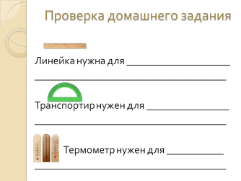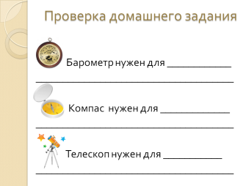  Рассмотрим следующие иллюстрации и ответим на вопрос:-«Для чего нужны перечисленные предметы?»  А что мы получили в результате ответа на поставленный вопрос?. | Ученики отвечают на вопрос учителя (для счета, для уточнения веса и т.д.)  Ученики высказывают свое мнение.  - Информацию. | Умение выражать мысли (К).  Планирование (Р).  Построение логической цепи (П).
- Что такое информация? Как мы получаем информацию? | Учащиеся отвечают на поставленный вопрос. | Выражение своих мыслей; аргументация своего мнения; учёт разных мнений (К)
Скажите, а что мы можем делать с информацией?. | Ученики отвечают на вопрос учителя: хранить.  Получать,  Предавать.
Постановка цели урока
Существует «машина», которая способна все перечисленные действия выполнять с информацией.  -Давайте угадаем, что же это за «машина»?  (Слайд 5-6)  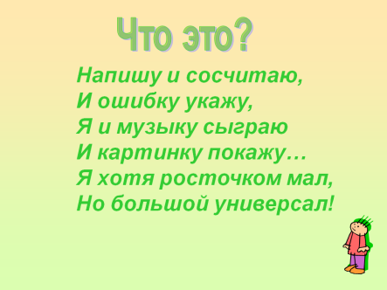  - Объясните многообразие ваших ответов  - Как думаете, какова тема урока?  - Какова главная цель урока?  Сегодня мы познакомимся с составом компьютера. | Ученики отвечают на вопрос учителя:  Компьютер  Тема урока «Как устроен компьютер»  Учащиеся формулируют цель: научиться различать устройства компьютера. | Умение выражать мысли (К).  Планирование, целеполагание (Р).  Смыслообразование - (Л)  Самостоятельное выделение и формулирование познавательной цели (П)
III. Проблемное объяснение нового знания  Цель этапа: обеспечение восприятия, осмысления и первичного закрепления учащимися построения компьютера |  |  | 15
- Компьютер – это автоматическое программно-управляемое устройство для выполнения любых видов работы с информацией.  (Слайд 7)  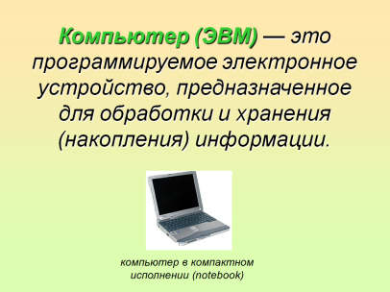  - Его конфигурацию, т.е. состав оборудования можно изменять.  -Чтобы определить базовый состав компьютера предлагаю выполнить задание «Собери компьютер»  Учитель раздает группам листочки с изображением устройств «монитор»,» клавиатура», «системный блок», «мышь», «принтер», «наушники», «микрофон».  Записываем определение:  Базовая конфигурация компьютера - минимальный комплект аппаратных средств, достаточный для начала работы с компьютером.  (Слайд 8)  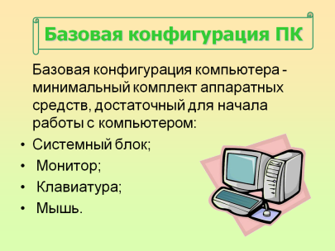  В базовую конфигурацию входят 4 устройства: системный блок, монитор, клавиатура, мышь. В такой аппаратной конфигурации и при наличии соответствующего программного обеспечения можно полноценно работать на компьютере. Именно в такой конфигурации компьютеры обычно продаются в магазине. | Записывают определение «Компьютер».  Дети в группе по 7 человек работают над полнением задания.  Демонстрируют результаты работы каждой группы и делают выводы (базовая структура компьютера: системный блок, монитор, клавиатура и мышь)  Фиксируют в тетрадь базовый состав компьютера.  Отвечают на вопросы! | управление поведением партнера – контроль, коррекция, оценка действий партнера (К)
Эти устройства вам известны, но сегодня мы о них узнаем подробнее.  (Слайд 9)  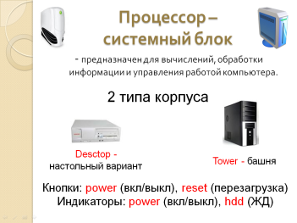  Системный блок –представляет собой основной узел компьютера  Существуют системные блоки в 2 типах корпуса: Desctop (настольный вариант – не очень удобен,не подлежит изменению) и tower (башня – можно изменять, наращивать внутренние устройства, увеличивать мощность ПК) (учитель нажимает на изображение каждого типа – установлены триггеры появления для текста).  А какие кнопки есть на системном блоке, ребята? Обычно на корпусе есть 2 кнопки: одна для включения ПК, другая для перезагрузки. При включении ПК на системном блоке зажигаются маленькие лампочки – их называют индикаторы (учитель щелкает ЛКМ в любом месте экрана или нажимает Enter).  Индикатор Power горит зеленым цветом постоянно, пока компьютер включен. Индикатор красного (желтого) цвета – загорается периодически, при работе с жестким диском (сохранение, загрузка программы и т.п.).  (слайд 10).  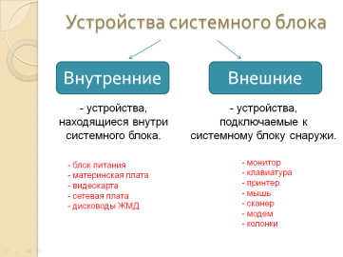  -Устройства, находящиеся внутри системного блока, называют внутренними, а устройства, подключаемые к нему снаружи, называют внешними (или периферийными) (учитель нажимает на блоки с названиями ЛКМ – заданы триггеры на появление текста).  -К внутренним устройствам относятся: блок питания, материнская плата, накопители на ЖМД (жесткие магнитные и оптические диски), сетевая плата, дисководы.  (Слайд 11, 12)  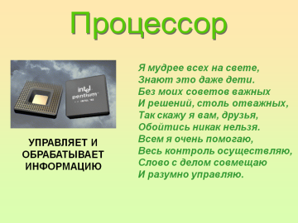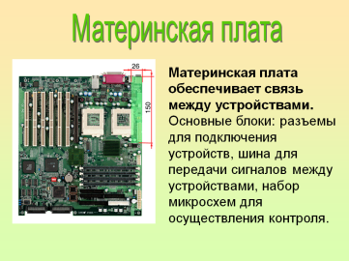  (Слайд 13)  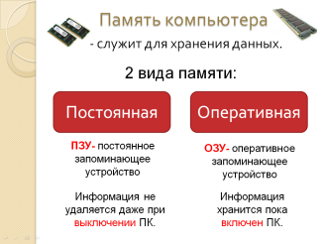  - Память компьютера служит для хранения данных. Существуют два вида памяти: оперативная и постоянная. Устройства, их реализующие, называются ОЗУ и ПЗУ (учитель щелкает ЛКМ по каждому блоку с название – заданы триггеры для появления текста).  К внешним устройствам относятся: монитор, клавиатура, принтер, мышь, сканер, модем, колонки и т.д.  -В ПЗУ хранятся инструкции, определяющие порядок работы при включении компьютера. Эти инструкции не удаляются даже при выключении ПК. Все программы и данные, необходимые для работы ПК, помещаются в ОЗУ. После отключения источника питания вся информация, содержащаяся в оперативной памяти, теряется.  (Слайд 14)  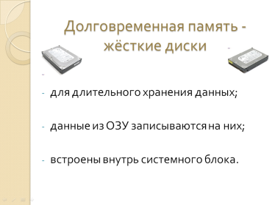  - Для длительного хранения информации используется долговременная память: магнитные диски, оптические диски, другие устройства. Жесткие диски большой емкости встроены внутрь системного блока и постоянно находятся там.  (Слайд 15)  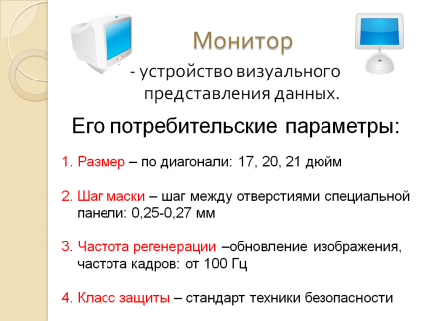  Дисплей – монитор – устройство для отображения (вывода) информации. При покупке монитора важно знать следующие его потребительские параметры.  1 параметр: размер – измеряется между противоположными углами кинескопа по диагонали. Единицы измерения – дюймы. Стандартные размеры: 17, 19, 20, 21 дюйм.  2 параметр: шаг маски – чем меньше шаг между отверстиями или щелями, находящимися на специальной панели (маске), тем чётче и точнее изображение. Единица измерения: доли миллиметров. Стандартные размеры: 0,25-0,27 мм.  3 параметр: частота регенерации (обновления) изображения показывает, сколько раз в течении секунды монитор может полностью сменить изображение (поэтому её также называют частотой кадров). Единица измерения: Гц (герц). Чем выше, тем чётче и устойчивее изображение, тем меньше утомление глаз.  4 параметр: класс защиты – определяется стандартом техники безопасности (яркость, контрастность, мерцание, антибликовые свойства покрытия). | Фиксируют основные данные в «Рабочий лист».  Отвечают на поставленный вопрос.  Фиксируют в тетради понятия «внутренние» и «внешние» устройства.  Заполняют «Рабочий лист»  Записывают основные параметры монитора | оценка - выделение и осознание учащимся того, что уже усвоено и что еще подлежит усвоению, осознание качества и уровня усвоения (Р)
(Слайд 16)  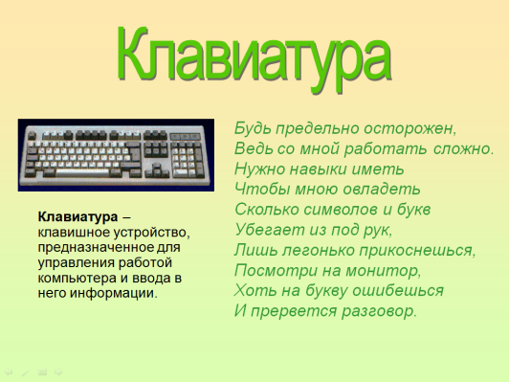  Клавиатура – клавишное устройство, предназначенное для управления работой компьютера и ввода в него информации.  Стандартная клавиатура имеет более 100 клавиш.  (Слайд 17)  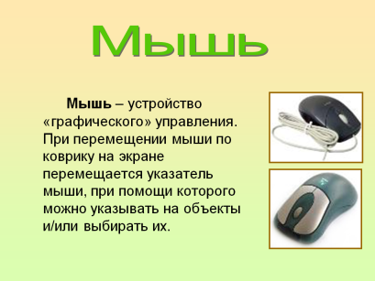  Стандартная мышь имеет 2 кнопки.  Любую работу выполняют только левой клавишей мыши (ЛКМ), правой клавишей мыши (ПКМ) вызывают контекстное меню.  (Слайд 18)  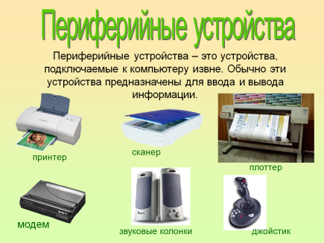 |  | Общеучебные (П)
Физкультминутка |  |  | 2
(Слайд 19)  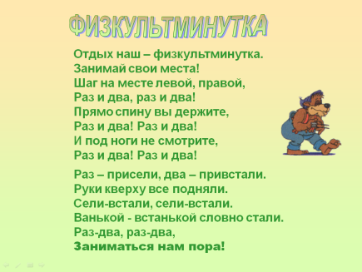 | Выполняют упражнения для двигательного аппарата, рук и глаз. Учащиеся проверяют и корректируют свою работу | умение слушать и слышать (К)  саморегуляция (Р)
IV. Первичное закрепление  Цель этапа: проговаривание и закрепление нового знания; выявить пробелы первичного осмысления изученного материала, неверные представления уч-ся; провести коррекцию |  |  | 10
(Слад 20)  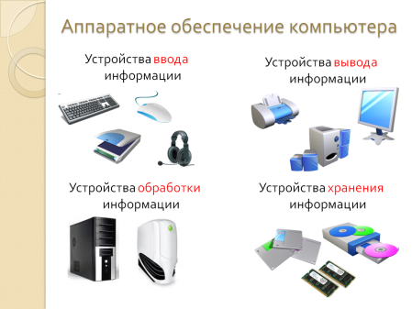  - Все эти устройства составляют аппаратное обеспечение компьютера и разделяются на 4 группы. Ребята, какие из изученных нами сегодня устройств вы отнесете к каждой группе? (ученики предлагают свои варианты классификации оборудования, а затем учитель щелкает ЛКМ по названию каждой группы – заданы триггеры появления рисунков).  Поменяйтесь карточками с вашим соседом, проверьте ответы и поставьте оценку, согласно критериям:  4 задания - оценка 5  3 задания - оценка 4  2 задания - оценка 3  -Предлагаю выполнить тест по теме«Как устроен компьютер»  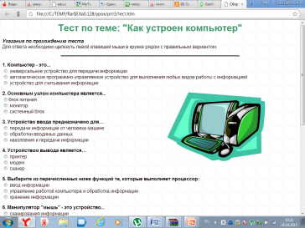  Практическая часть занятия работа за клавиатурным тренажером «baby 2000» | Работа одного ученика у доски.  Остальные самостоятельно выполняют задания (2 варианта) повторяя, систематизируя изученный материал.  Самостоятельное выполнение теста онлайн. | Применение нового материала при решении бытовых задач (Л)  умение выражать мысли (К)  Оценивание усваемого содержания (Л)
V.Итог урока (рефлексия деятельности)  Цель этапа: осознание уч-ся своей учебной деятельности, самооценка результатов деятельности своей и всего класса |  |  | 6
Какую тему мы изучили на уроке?  - Какие устройства компьютера теперь вы знаете?  - Какие трудности вы испытывали при выполнении зданий?  - Где можно применить новые знания?  - Оцените свою работу на уроке. Работу класса  Проанализировать ожидаемый результат – степень освоения материала и умение его использовать на практике.  Домашнее задание  достаньте свои дневники и запишите домашнее задание. (Слайд 21)  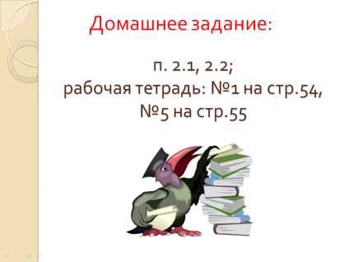  Прочитать параграфы 2.1, 2.2  Выполнить задания письменно в тетрадь. С.54 №1, С.55 №5 | Учащиеся дают ответы на вопросы  Называют основные позиции нового материала и как они их усвоили  Анализируют работу на уроке через самооценку  Анализирую свою деятельность, оценивают степень освоения материала.  Записывают домашнее задание. | Рефлексия способов и условий действия; контроль и оценка процесса и результатов деятельности (П)  Самооценка; адекватное понимания причин успеха или неуспеха в УД; следование в поведении моральным нормам и этическим требованиям (Л)  Выражение своих мыслей полно и точно; формулирование и аргументация своего мнения, учёт разных мнений (К)

